Анализ всероссийской проверочной работы
по учебному предмету «окружающий мир» 4 класса
Цель проведения работы: оценить результаты деятельности учителя начальных классов (п.6;19.2; 19.9 ФГОС НОО) по учебному предмету «Окружающий мир» за курс начальной школы.
• Количество обучающихся в классе -13
• Количество выполнивших работу -13
Система оценивания заданий:
Правильно выполненная работа оценивается 32 баллами. Правильный ответ на каждое из заданий 3.2, 4, 6.1 и 6.2 оценивается 1 баллом.
Полный правильный ответ на каждое из заданий 2, 3.1 оценивается 2 баллами. Если в ответе допущена одна ошибка (в том числе написана лишняя цифра или не написана одна необходимая цифра), выставляется 1 балл; если допущено две или более ошибки – 0 баллов. Полный правильный ответ на задание 3.3 оценивается 3 баллами. Если в ответе допущена одна ошибка (в том числе написана лишняя цифра или не написана одна необходимая цифра), выставляется 2 балла; если допущено две ошибки – 1 балл, более двух ошибок – 0 баллов. Ответы на задания 1, 5, 6.3–10 оцениваются по критериям. Полный правильный ответ на каждое из заданий 1, 5, 6.3 оценивается 2 баллами, на задания 7–9 – 3 баллами, на задание 10 – 6 баллами.

Рекомендации по переводу первичных баллов в отметки по пятибалльной шкале

Отметка по пятибалльной шкале | «2» | «3» | «4» | «5»
Первичные баллы | 0–7 | 8–17 | 18–26 | 27–32

Обучающиеся, выполнившие работу на высоком уровне: Дёмочкин Данил
Обучающиеся, выполнившие работу на низком уровне: Фёдорова София
Результаты ВПР
 | Часть 1 |  |  |  |  |  |  |  |  |  |  | Часть 2 |  |  |  |  |  |  |  | Балл | Оценка | Уровень
ФИ | Вариант | 1 | 2 | 3.1 | 3.2 | 3.3 | 4 | 5 | 6.1 | 6.2 | 6.3 | 7.1 | 7.2 | 8 | 9.1 | 9.2 | 9.3 | 10.1 | 10.2 | Балл | Оценка | Уровень
Ануфриев Констанин | 2 | 2 | 1 | 2 | 1 | 1 | 0 | 1 | 0 | 1 | 1 | 1 | 2 | 3 | 1 | 1 | 0 | 0 | 0 | 18 | 4 | ПУ
Бацунов Кирилл | 1 | 2 | 1 | 1 | 0 | 1 | 1 | 1 | 1 | 0 | 0 | 1 | 2 | 3 | 1 | 1 | 1 | 0 | 1 | 18 | 4 | ПУ
Булгакова Нина | 1 | 2 | 2 | 0 | 1 | 0 | 2 | 1 | 1 | 0 | 0 | 1 | 1 | 3 | 1 | 1 | 0 | 2 | 1 | 19 | 4 | ПУ
Глинских Арсений | 2 | 2 | 0 | 2 | 0 | 1 | 1 | 1 | 1 | 1 | 2 | 1 | 2 | 3 | 1 | 1 | 1 | 2 | 1 | 23 | 4 | ПУ
Дёмочкин Данил | 1 | 2 | 2 | 2 | 1 | 1 | 1 | 1 | 1 | 0 | 2 | 1 | 2 | 3 | 1 | 0 | 1 | 2 | 3 | 26 | 4 | ПУ
Корепанов Дмитрий | 1 | 2 | 2 | 2 | 1 | 1 | 1 | 1 | 1 | 0 | 2 | 1 | 2 | 2 | 1 | 1 | 0 | 1 | 0 | 21 | 4 | ПУ
Никитенко Данил | 1 | 2 | 2 | 0 | 1 | 1 | 1 | 1 | 1 | 0 | 1 | 1 | 2 | 3 | 1 | 1 | 0 | 0 | 0 | 18 | 4 | ПУ
Поляков Никита | 2 | 2 | 1 | 0 | 1 | 0 | 2 | 1 | 1 | 1 | 2 | 1 | 2 | 0 | 0 | 1 | 1 | 0 | 0 | 16 | 3 | БУ
Турушкина Дарья | 2 | 2 | 1 | 0 | 1 | 0 | 1 | 1 | 1 | 1 | 1 | 1 | 2 | 0 | 1 | 1 | 1 | 1 | 1 | 17 | 3 | БУ
Фёдорова София | 2 | 2 | 0 | 0 | 1 | 0 | 0 | 1 | 0 | 0 | 0 | 0 | 0 | 0 | - | - | - | - | - | 4 | 2 | НБУ
Фертюк Максим | 2 | 2 | 1 | 2 | 1 | 0 | 0 | 1 | 1 | 0 | 1 | 1 | 2 | 3 | 1 | 0 | 1 | 1 | 1 | 19 | 4 | ПУ
Чинарёв Никита | 2 | 2 | 1 | 0 | 1 | 3 | 2 | 1 | 1 | 0 | 0 | 1 | 2 | 1 | 1 | 1 | 1 | 1 | 1 | 20 | 4 | ПУ
Шоломенцева Ольга | 1 | 2 | 1 | 2 | 0 | 3 | 2 | 1 | 1 | 0 | 0 | 1 | 1 | 3 | 0 | 1 | 0 | 2 | 2 | 22 | 4 | ПУ

Результаты деятельности ученика по уровням
Уровень | Количество человек | %
Не достигли базового уровня | 1 | 8
Достигли базового уровня | 2 | 15
Достигли высокого уровня | 0 | 0
Достигли повышенного уровня | 10 | 77

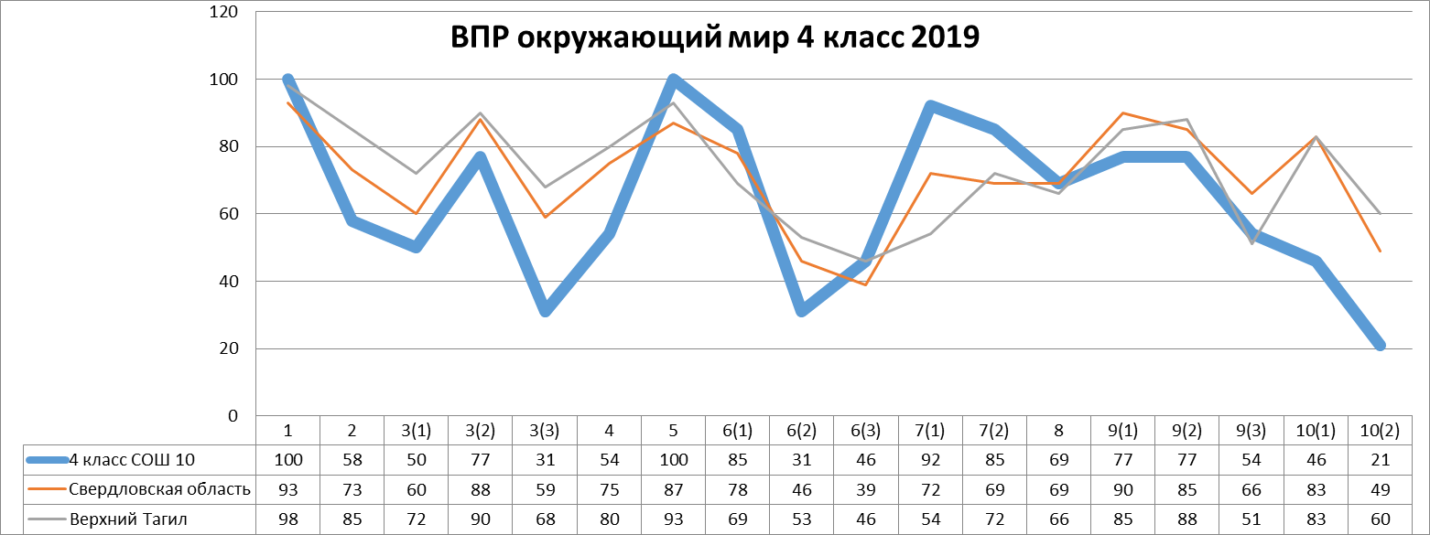
Коррекция образовательного процесса по учебному предмету окружающий мир по следующим результатам базового уровня.

№ задания базового уровня | Проверяемое умение  (вид учебной деятельности) | ФИ детей, не достигших базового уровня в выполнении данного задания | Планируемые формы работы с обучающимися по достижению предметных результатов базового уровня
1 | Умение узнавать изученные объекты и явления живой и неживой природы. |  | работа с живыми и неживыми объектами природы
2 | Умение использовать знаково-символические средства для решения задач. | Глинских Арсений,Фёдорова София | составление схем, таблиц, моделей
3\1  3\2  3\3 | Умение использовать готовые модели для объяснения явлений или описания свойств объектов. | Никитенко Данил, Чинарёв Никита, Фёдорова София, Шоломенцева Ольга, Булгакова Нина, Турушкина Дарья, Глинских Арсений, Бацунов Кирилл, Фертюк Максим, Поляков Никита | практическая работа с картой
4 | Умение понимать необходимость ЗОЖ, соблюдение правил безопасного поведения. | Ануфриев Константин, Фёдорова София, Фертюк Максим | работа парами, объясняем друг другу
5 | Умение узнавать изученные объекты и явления живой и неживой природы. |  | работа парами, объясняем друг другу
6\1 | Умение вычленять содержащиеся в тексте основные события. | Ануфриев Константин, Фёдорова София | Учить находить основную мысль текста
6\2  6\3 | Умение использовать знаково-символические средства для решения задач. | Никитенко Данил, Чинарёв Никита, Корепанов Дмитрий, , Фёдорова София, Шоломенцева Ольга, Булгакова Нина, Бацунов Кирилл, Фертюк Максим, Дёмочкин Данил | составление схем, таблиц, моделей
7 | Умение осознанно строить речевое высказывание в соответствии с задачами коммуникации. | Фёдорова София | работа парами, объясняем друг другу
8 | Умение оценивать характер взаимоотношений людей в разных социальных группах. | Фёдорова София, Поляков Никита | работа парами, объясняем друг другу
9 | Умение излагать своё мнение и аргументировать свою точку зрения. | Шоломенцева Ольга, Фёдорова София, Поляков Никита, Фертюк Максим, Дёмочкин Данил, Никитенко Данил, Ануфриев Константин, Корепанов Дмитрий, Шоломенцева Ольга, Булгакова Нина | работа парами, объясняем друг другу
10\1  10\2 | Умение осознанно строить речевое высказывание в соответствии с задачами коммуникации. | Никитенко Данил, Ануфриев Константин, Корепанов Дмитрий, Фёдорова София, Поляков Никита, Бацунов Кирилл | работа парами, объясняем друг другу

Корреляция результатов ВПР

